**OPĆINA BEREK**

**Žiro račun: 2402006-1801800003**

**Matični broj: 02539578**

**RKP: 29293**

**Šifra djelatnosti: 75115**

**OBRAZLOŽENJE**

**II. IZMJENA I DOPUNA PRORAČUNA OPĆINE BEREK**

**ZA 2019. GODINU**

Općinsko vijeća Općine Berek donijelo je 17.12.2018. godine Proračun Općine Berek za 2019. godinu te je isti planiran u iznosu 26.780.950,00 kuna.

I. Izmjene i dopune Proračuna Općine Berek usvojene su 17. travnja 2019. godine.

Prijedlog II. Izmjena i dopuna proračuna Općine Berek sastavljen je radi usklađenja prihoda i rashoda proračuna odnosno neke stavke se povećavaju, neke stavke se smanjuju ali ukupna vrijednost proračuna ostaje ista tj. 26.780.950,00 kn.

Ove II. Izmjene i dopune Proračuna se sastoje od općeg i posebnog dijela.

Opći dio proračuna čini Račun prihoda i rashoda i Račun financiranja. Posebni dio proračuna sastoji se od plana rashoda i izdataka iskazanih po vrstama, raspoređenih u programe koji se sastoje od aktivnosti i projekata.

Ovim II. Izmjenama i dopunama, ukupna prihodovna strana Proračuna Općine Berek ostala je ista, a do izmjena je došlo u slijedećim stavkama (vidi kolonu povećanje/smanjenje):



U rashodovnoj strani mijenjaju se ili unose nove stavke (vidi crveno obilježene stavke):



- **Aktivnost A100303: Održavanje zgrada u vlasništvu - domovi i druge (mt31)** – konto 3221 Materijal i sredstva za čišćenje i održavanje – predlaže se uvođenje nove stavke radi evidentiranja materijala koji se koristi za redovita održavanja i čišćenja građevinskih objekata u vlasništvu Općine Berek (razna sredstva za čišćenje, baterije, sijelice, brave, tiple i sl.). **Ova stavka će se u cijelosti financirati iz izvora 11- Opći prihodi i primici.**



- **Aktivnost A100504: Manifestacije u općini Berek (mt73)** – konto 32390 - predlaže se povećanje stavke stavke za 40.000,00 kn što će pokriti troškove slikarske kolonije, odnosno izradu murala Sv. Mihael na pročelju općinske zgrade u Bereku. Mural će se izrađivati u sklopu proslave Dana branitelja, **a financirat će se iz izvora 11- Opći prihodi i primici.**

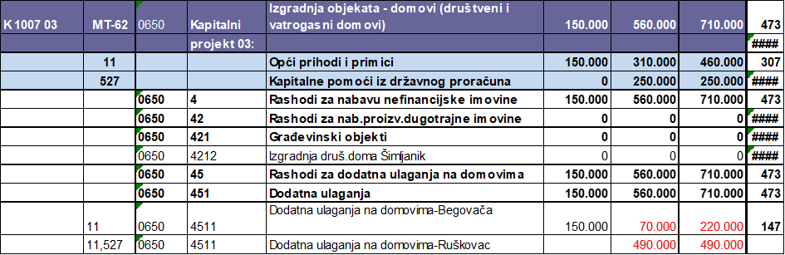

**- Aktivnost K 100703: Izgradnja objekata – društveni domovi -Begovača – konto 4511 – Predlaže se povećanje stavke za 560.000,00 kuna i to:**

**Društveni dom u Begovači – povećanje stavke za 70.000,00 kuna, izvor 11- Opći prihodi i primici:**

Tijekom 2018. počela su dodatna ulaganja u društveni dom Begovača

(krovište, fasada, sanitarni čvor…) a radovi su dovršeni u 2019. godini. Kako natječajnim troškovnikom nisu bili predviđeni unutarnji radovi i vodovodna instalacija a bilo ih je potrebno izvesti izrađen je dodatni troškovnik i izdana narudžbenica izvođaču radova za nastavak radova. Radovi su dovršeni i dom je stavljen u funkciju.

**Društveni dom Ruškovac (zgrada stare škole) – nova stavka – 490.000,00 kn, izvor financiranja 527-Kapitalne potpore 250.000,00 kn i 11-Opći prihodi i primici 240.000,00 kn.**

Za obnovu (dodatno ulaganje) stare derutne zgrade u Ruškovcu, nakon provedenog pozivnog natječaja sklopljen je ugovor s obrtom „Rogić“ u iznosu od 434.470,15 kn, od čega će Ministarstvo

platiti 250.000,00 kn, a ostatak Proračun Općine Berek.





- **Aktivnost A100601: Održavanje cesta, mostova, kanala i dr. (mt37)** – konto 4511 Dodatna ulaganja

Za obnovu i dodatno ulaganje na lokalnoj cesti Gornja Garešnica – Prokop, Općina Berek je dobila od Ministarstva iznos od 391.000,00 kn (izvor 527) a preuzetom obvezom da ostatak financira iz svojih sredstava (izvor 11). Nakon provedenog pozivnog natječaja izabran je kao najpovoljniji ponuđač Ceste dd u iznosu od 599.718,44 kuna. Radovi na ovoj cesti planirani na Mt-37 i klasificirani su kao „održavanje“ . Međutim, kako se radi o znatnom ulaganju koje toj cesti povećava kapacitet i vijek upotrebe (asfalt) predlažemo da se ukupni iznos od 600.000,00 kn premjesti sa konta 3232 na konto 4213.



- **Aktivnost K100705: Izgradnja kulturnog centra (mt 79)** – konto 4212 Izgradnja građevinskih objekata

Prema našim saznanjima ako i dobijemo sredstva za izgradnju kulturnog centra ta investicija se realno ne može završiti u ovoj godini, pa predlažemo da se dio gore predloženih izmjena pokrije sa ove stavke u iznosu od 670.000,00 kn.



- **Aktivnost K101101: Sufinanciranje potreba u školstvu (mt 42)** – konto 3721 – Naknade građanima i kućanstvima

Kako je načelnik donio odluku da se u slijedećoj godini financira nabava dijela udžbenika i likovne mape za učenike svih razreda osnovne škole, predlaže se na mt-42 uvođenje nove stavke konto 3721 u iznosu od 50.000,00 kn.



- **Aktivnost K101501: Program javnih potreba u zdravstvu (mt 56)** – konto 3234 Komunalne usluge – Deratizacija i dezinsekcija

Zbog nepovoljnih vremenskih prilika i povećanog broja komaraca pristupilo se dodatnoj dezinsekciji pa se predlaže povećanje stavke 3234 – komunalne usluge, za 15.000,00 kn.

Općinski načelnik:

Mato Tonković